Vitória da Conquista, 10 de outubro de 2022

OF. Nº 428/2022 SECGERAL/CMVC

A Sua Senhoria o Senhor

**Diêgo Gomes**

**Diretor Presidente da EMURC**

Senhor,

Encaminhamos a Sua Senhoria as seguintes **indicações** aprovadas nos termos regimentais vigente em sessão ordinária realizada pela câmara Municipal. Ante o exposto, solicito o atendimento das referidas proposições e a devida resposta aos Ilustres Vereadores.

→ De autoria do vereador Orlando de Oliveira Santos Filho (PRTB): 1657/2022

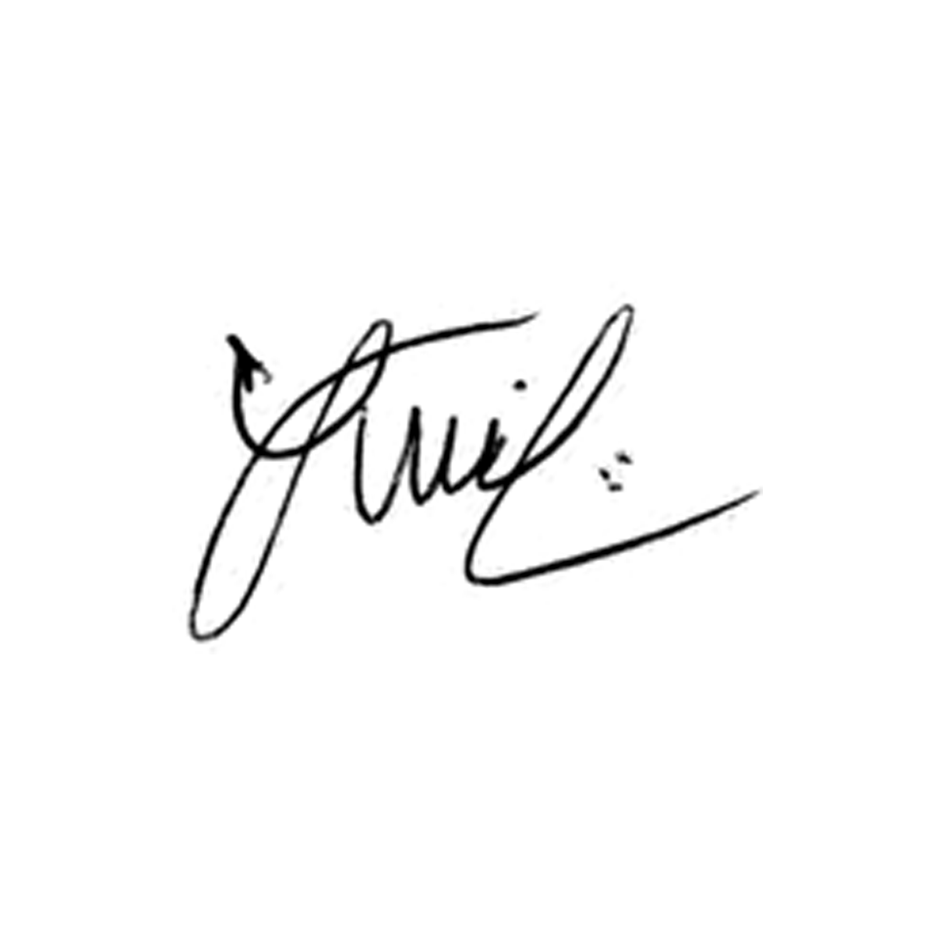

**Luis Carlos Batista**

Presidente